O PLANEJAMENTO COMO ALIADO NO TRABALHO DO PROFESSOR

Ednete Freitas
Aluna do 5º Período do curso de Pedagogia/UERN-edednete@hotmail.com
Francisca Eliana Bandeira Monteiro
Aluna do 5º Período do curso de Pedagogia/UERN-elianabmonteiro@gmail.com
Solange Maria de Oliveira Pinto
Aluna do 5º Período do curso de Pedagogia/UERN-solange-pinto2001@bol.com.br
Maria da Conceição Costa
Professora do Departamento de Educação/UERN-ceicaomcc@hotmail.com

RESUMO: O planejamento é algo indispensável às ações humanas e está presente em várias áreas, tais como a economia, a política, a cultura, a saúde, a educação, dentre outras. O ato de planejar é muito importante, principalmente no contexto escolar. O artigo é resultado de uma atividade prática da disciplina Didática (Pedagogia/PARFOR/CAMEAM), busca analisar as discrepâncias e aproximações entre os planos de ensino e seus desdobramentos nas aulas, na perspectiva de compreender a ação didática docente, considerando os aspectos políticos e pedagógicos. A análise foi feita numa instituição de Educação Infantil, no município de Viçosa/RN, a qual funciona em tempo integral. A turma é de Pré - Escola, composta por 21 alunos. Para fins de construção deste trabalho, nos debruçamos na leitura de autores como: Antunes (1999), Haidt (2006), Freire (1986), Libâneo (2001), Sant’anna (1995). Observou-se que o plano trabalhado em sala de aula fora aplicado conforme o planejado, porém não considerou os elementos e características essenciais de um plano, como os objetivos, o conteúdo, os procedimentos metodológicos, avaliação.
PALAVRAS-CHAVE: Planejamento de Ensino. Plano de Aula. Sala de Aula.

1-INTRODUÇÃO

O ser humano planeja suas ações, das mais simples às mais complexas, na tentativa de que haja transformações e melhorias em sua vida. O ato de planejar é portanto, muito importante, principalmente no contexto escolar. É pois uma tarefa de reflexão sobre as metas e ações na busca dos objetivos a serem alcançados. Nas palavras de Haidt (2006, p.94) “o planejamento é um processo mental que envolve análise, reflexão e previsão[...]. Á medida que estas reflexões e previsões são esboçadas num papel, passa então a ser um plano, que é o material escrito, no qual constam as medidas ou providências a serem tomadas na busca de se alcançar os objetivos desejados. É algo mais sistematizado que ajudará a lidar com os conflitos que surgirão no dia a dia do ser humano, sejam eles na esfera social, econômica, educacional, dentre outras.
No processo ensino aprendizagem o plano de aula exerce uma relevante importância, dado que ajuda o professor a traçar seus objetivos, a organizar e executar as atividades em sala de aula.
Neste contexto, o presente artigo resultado de uma atividade prática da disciplina Didática (Pedagogia/PARFOR /CAMEAM), busca analisar as discrepâncias e aproximações entre os planos de ensino e as aulas, na perspectiva de compreender a ação didática docente, considerando os aspectos políticos e pedagógicos. A análise foi feita numa escola de Educação Infantil, município de Viçosa/RN, no início do primeiro semestre do ano de 2018. A experiência realizada deu-se numa turma da Pré-escola, a qual é composta por 21 alunos.
O objetivo principal do trabalho foi avaliar o plano de aula executado por uma professora, a qual atua na Educação Infantil. Se possui os elementos e as características de um plano de aula adequado, que contém os objetivos que se pretende atingir, conteúdos a serem trabalhados, procedimentos metodológicos, metodologias de avaliação, referências, tudo isto de acordo

com o que foi exposto no decorrer da disciplina de Didática. Para tanto, tivemos como embasamento teórico, autores como: Antunes (1999), Haidt (2006), Freire (1986), Libâneo (2001), Sant’anna (1995). Este artigo está organizado em três partes: na primeira parte fazemos uma breve introdução ao tema, tratando da importância do planejamento no contexto escolar, com intuito de apresentar informações para enriquecer nossa pesquisa, já na segunda parte, expomos o relato sobre a observação de uma prática docente, analisando o plano de aula elaborado pela professora e seus desdobramentos na aula, e por fim, as considerações finais.

2- A IMPORTÂNCIA DO PLANEJAMENTO NO CONTEXTO ESCOLAR

A Didática é uma disciplina que tem como objeto de estudo o processo de ensino.

Para que o professor possa atingir efetivamente seus objetivos, é necessário que realize um conjunto de operações didáticas coordenadas entre si. São o planejamento a direção do ensino e da aprendizagem e a avaliação, cada uma delas desdobrada em tarefas ou funções didáticas, mas que convergem para a realização do ensino propriamente dito, ou seja, a direção do ensino e da aprendizagem. (LIBÂNEO, 1994, p.72)

Para todas as ações humanas o planejamento se faz necessário e de extrema importância. Planejar é pois, organizar ações. Planeja-se no intuito de atingir objetivos desejados, de superar dificuldades e reduzir os improvisos. Entretanto, para isto, é preciso que se faça uma análise do real. Dentre as várias áreas em que o planejamento exerce sua influência, a educacional não pode ficar de fora, pois o planejar no contexto escolar facilita o trabalho do professor e também do aluno.

Desse modo, o planejamento didático tem como função:
- Prever as dificuldades que podem surgir durante a ação docente, para poder superá-las com economia de tempo.
- Evitar a repetição rotineira e mecânica de cursos e aulas.
- Adequar o trabalho didático aos recursos disponíveis e as reais condições dos alunos.
- Adequar os conteúdos, as atividades e os procedimentos de avaliação aos objetivos propostos.
- Garantir a distribuição adequada do trabalho em relação ao tempo disponível. (HAYDT, 2006, p.103-104)

Vale a pena ressaltar, que para um professor elaborar um bom plano de aula, ele tem que levar em consideração as particularidades e especificidades de seus alunos, deve saber relacionar os conteúdos com a realidade educacional e ter em mente que deve estar em formação constante, buscando novas fontes que embasem suas aulas. Outra questão importante, é a influência que o contexto social exerce, pois:

Todo planejamento educacional, para qualquer sociedade, tem de responder às marcas e aos valores dessa sociedade. Só assim, é que pode funcionar o processo educativo, ora como força estabilizadora, ora como fator de mudança. Às vezes, preservando determinadas formas de cultura. Outras, interferindo no processo histórico instrumental. (FREIRE, 1986, p. 23)

Entretanto, no momento em que o professor pensar seu plano de aula, o mesmo deverá considerar a realidade de mundo do aluno e também saber ouvi-lo dentro de seu contexto social. Desse modo, o aluno verá que a escola não é apenas um lugar para aprender, mas também para compreender o seu mundo, sua realidade. É sabido que o Brasil possui uma diversidade de culturas, e trabalhando essas formas de cultura, possibilitará aos alunos a leitura de mundo que os rodeia e os levará a compreender o universo sociocultural onde estão inseridos.
Na educação há vários tipos de planejamento, dentre eles temos: o planejamento de um sistema educacional, o escolar, o curricular e o didático ou de ensino, o qual se subdivide em planejamento de curso, de unidade e de aula. Cada um com suas especificidades.

Hoje mais do que nunca, o professor sente a necessidade de elaborar suas aulas, dado que a sociedade vem enfrentando mudanças, principalmente no tocante às inovações. Pois nessa nova era da tecnologia, os alunos estão sempre mais antenados. Antunes (1999, p.9), afirma: “vivemos um momento decisivo na educação, o qual não parece ser menos angustiante ou desesperador que teria parecido as ondas do Renascimento para o singelo morador das cidadelas da Idade Média”.
Para tanto, o plano de aula servirá como um guia para o professor, no qual especificará tudo o que o docente pretende desenvolver diariamente em sua sala de aula. Ele sistematiza todas as suas atividades, com objetividade e clareza para que haja um bom desenvolvimento no processo ensino-aprendizagem. Conforme defendido por Haydt (2006, p.104), para que possa ser elaborado um bom plano, é importante que se observe algumas características imprescindíveis, como coerência e unidade, continuidade e sequência, flexibilidade, objetividade e funcionalidade e precisão e clareza.
Há também os elementos essenciais para um plano de aula, os quais organizam todo o trabalho escolar, em que deixa claro os objetivos a serem alcançados, os conteúdos a serem trabalhados, como será o desenvolvimento da aula e também dirá uma melhor forma de avaliar os alunos. Para que se tenha um bom plano, é importante que haja uma relação entre os objetivos propostos, as atividades e a avaliação.
Diante desse contexto, apresentaremos o relato sobre a observação de uma prática docente, em que foi analisado o plano de aula e seus desdobramentos na prática.
3- ANÁLISE DE UM PLANO DE AULA E SEUS DESDOBRAMENTOS NA PRÁTICA
A análise foi feita numa instituição de Educação Infantil, no município de Viçosa/RN, o qual funciona em tempo integral, com 8 turmas -do berçário a Pré-Escola-, somando um total de 148 crianças e representada por 16 professores e 1 coordenador pedagógico. A professora observada tem graduação em Pedagogia pela Universidade do Vale do Acaraú– UVA, pós graduação em Psicopedagogia Clínica e Institucional pela

Faculdade Integradas de Patos – FIP. E a turma é de Pré –Escola, composta por 21 alunos. Com relação a organização da sala de aula, há poucos materiais expostos nas paredes. Dentre eles, encontram-se as formas geométricas, cantinho da leitura, regras de convivência e a atividade produzida pelos alunos. Vale a pena destacar, que estão ao alcance das crianças, favorecendo assim, o desenvolvimento dos aspectos sociais, culturais e intelectuais das mesmas através da interação com o meio.
A discussão acerca da importância do meio no desenvolvimento infantil tem em Wallon (1879-1962) e Vygotsky (1896-1934) seus principais representantes. A partir da perspectiva sócio-histórica de desenvolvimento, esses teóricos relacionaram afetividade, linguagem e cognição com as práticas sociais, ao discutirem a psicologia humana em seu enfoque psicológico. Desse modo, na visão de ambos, o meio social é fator preponderante no desenvolvimento dos indivíduos. ( FALCO & KOK, p.2-3)

Libâneo (1994, p.222), diz que o plano de ensino: “É a previsão dos objetivos e tarefas do trabalho docente para um ano ou um semestre; é um documento mais elaborado, no qual aparecem objetivos específicos, conteúdos e desenvolvimento metodológico”.
Neste sentido, o plano de aula da professora observada, apresenta-se diferente do que a literatura da área descreve sobre a organização didática de um plano de aula, dado que faltou alguns elementos, tais como; objetivo geral, objetivos específicos, conteúdo, a disciplina, fechamento, materiais didáticos utilizados e a avaliação. Não há como apontar a relação dos elementos do plano, uma vez que estes não estavam bem especificados, pois se não havia um objetivo claro, não temos como relacioná-lo à avaliação e às atividades. O plano poderia estar um pouco mais crítico, estava minimizado e faltou continuidade, nas atividades propostas, esta que prevê o trabalho do começo ao fim e garante uma relação entre as atividades. Na verdade, o plano analisado estava se identificando mais com a rotina diária seguida em sala de aula.
Os conteúdos trabalhados no plano foram as consoantes (Língua Portuguesa) e os seres vivos (Ciências) que apareciam no texto e não apresentaram nenhuma sequência lógica. Durante a aula não foi perceptível nenhuma avaliação, esta que é de grande importância não apenas no final das atividades, como também antes mesmo da elaboração do próprio plano.

Apesar de não aparecer especificado no plano de aula da professora, os recursos utilizados para a execução das atividades, foram: aparelho de som, papel madeira, cola,
tesoura e gravuras. Ressaltamos que a mesma executou em sala de aula, tudo o que estava em seu plano, havendo assim, coerência entre eles.
Na sala de aula foi seguido uma rotina diária, que se inicia com o dejejum, em seguida, os alunos foram à sala, onde de início foi feita uma chamada de uma forma muito interessante, pois é cantada e dá oportunidade para eles se expressarem. Há o momento para cantar, para rezar e para socializar-se que se dá através de uma roda de conversa, onde os mesmos vão até o centro do círculo e se apresentam, dizendo o seu nome, o nome de seus pais, de seus irmãos, a cidade onde moram e algo mais que queiram acrescentar. Momentos como estes, são importantes para o desenvolvimento da criança. Segundo Haidt (2006) tudo o que fazemos em sala de aula, por mais simples que seja, incide na formação de nossos alunos
Após este momento de socialização é dado início a execução do plano de aula, onde a professora aborda o conteúdo trabalhado, instigando seus alunos a refletir e a expressar seus conhecimentos prévios oralmente. Em seguida, parte para a atividade prática. Detectamos que o planejamento nesta instituição de ensino, acontece quinzenalmente, o qual é acompanhado por um suporte pedagógico e está de acordo com o Projeto Político Pedagógico da escola. Este que foi atualizado pela última vez, no ano de 2013. Não detectamos nenhum referencial teórico no planejamento das aulas, deixando a entender que a professora citada não tem o hábito de pesquisa, de procurar referenciais teóricos que embasem ou enriqueça seu trabalho em sala de aula.
A leitura e a escrita são trabalhadas de forma dinâmica, inserindo a criança no mundo do letramento, procurando sempre fazer com que estas aprendam a socializá-las. Onde as mesmas têm acesso a materiais de práticas de letramento, tais como: jogos educativos, em sua maioria, sendo eles reciclados e confeccionados com a ajuda das crianças em sala de aula, muitos livros expostos e uma biblioteca bem equipada.
A relação professor/aluno em sala de aula apresenta-se respeitosa e amigável, e no tocante a relação entre os alunos, esta apresenta-se saudável. Algo que nos intrigou foi a forma com que a professora organizou as carteiras dos alunos, pois separou os

meninos das meninas. Fato este que merece alguns questionamentos, como: que motivo levaria a esta separação das crianças? Será que esta separação não estaria causando exclusão? Será que também não estaria impedindo o desenvolvimento social dessas crianças? Certamente esta atitude não está correta, dado que na vida social, as crianças não são separadas por sexo, mas necessitam aprender a conviver com pessoas do sexo diferente.
O decorrer da aula deu-se tranquilo, sem que nada pudesse atrapalhar. Com relação a prática docente observada, afirma-se que a professora tem domínio de sala de aula, sabe relacionar-se bem com os alunos, em nenhum momento ela se exaltou, porém no tocante às atividades, sentimos que faltou algo, pois ela poderia ter explorado mais e ter feito uma avaliação. Pois:
A avaliação é um sistema intencional e discriminatório de verificação que tem por objetivo tornar a aprendizagem mais efetiva. Concluímos que esta, como processo, objetiva melhorar a aprendizagem: a validade deste posicionamento, embora parcial, é significativa quanto à ênfase dada à avaliação como processo educativo. (SANT’ANNA, 1998, p.36).

A avaliação é um elemento essencial num plano de aula e serve como instrumento para que o professor melhore a qualidade de suas práticas pedagógicas. Apesar de que muitos professores têm em mente que serve apenas para atribuir valor ao aprendizado dos alunos. Vale a pena ressaltar, que a avaliação se faz necessária, não apenas no final da execução do plano, mas também no início, pois uma avaliação prévia da turma, ajudará a detectar os pontos fortes e fracos a serem trabalhados.
Outro ponto negativo, foi o fato dela ter terminado cedo a atividade, por volta das 9 horas, e ter deixado as crianças à vontade até a hora da saída. As mesmas ficaram brincando, jogando, porém não houve um direcionamento pedagógico que proporcionasse um maior aprendizado na turma.
Entendemos portanto, que a elaboração de um plano de aula não se faz necessário apenas por ser uma exigência da escola, nem como um ritual, mas sim como uma necessidade para nossa prática pedagógica e para um maior aprendizado de nossos alunos. Devemos ter consciência de que o planejamento não garante um bom

desempenho por si só, é preciso que ele venha acompanhado de conhecimentos didáticos e de uma experiência prática, dessa maneira, certamente alcançaremos um melhor desempenho de nossas atividades em sala de aula, onde nos tornaremos mais eficientes para a escola e para a sociedade.

3 CONSIDERAÇÕES FINAIS

A partir da realização desta análise, destacamos a importância do planejamento para o trabalho do professor em sua prática pedagógica, dado que o ajudará a refletir sobre suas ações e metas, delineando assim, os objetivos a serem alcançados em sala de aula. Para tanto, o planejamento apresenta-se não apenas como uma burocracia exigida pela escola, mas sim como um aliado do professor, pois o ajudará a organizar suas ações em sala de aula.
No tocante a análise das ações da professora, quanto a execução do seu plano de aula, é possível afirmar que a mesma não elaborou um plano que contenha todas as suas características necessárias e seus elementos constitutivos, pois se identificou mais com a rotina diária. Apesar do plano ter deixado a desejar, a professora realizou tudo o que nele estava escrito, programado. Deixando a entender que faltou um suporte, faltou pesquisa, reflexão, embasamento teórico.
Acreditamos portanto, que houve um déficit de orientação por parte do coordenador pedagógico, para que o plano de aula da professora estivesse de acordo com as normas. Sente-se a necessidade de um melhor acompanhamento pedagógico na busca de aprofundar mais os conhecimentos sobre as aulas, sobre os alunos, pois quanto mais se conhece, melhor serão os resultados obtidos no processo ensino-aprendizagem.

REFERÊNCIAS:

ANTUNES, Celso. Novas maneiras de ensinar, novas formas de aprender. Porto Alegre Artmed, 2002.
FREIRE, Paulo, SHOR, Ira. Medo e ousadia: o cotidiano do professor. 5. ed. Rio de Janeiro: Paz e Terra, 1986.
HAIDT, Regina Célia Cazaux. Curso de Didática Geral. 6. Ed. São Paulo: Ática, 2006.
LIBÂNEO, José Carlos. Didática: objeto de estudo, conceitos fundantes e derivações para o campo investigativo e profissional. XVI ENDIPE: Encontro Nacional de Didática e Práticas de Ensino. UNICAMP: Campinas, 2012.
LIBÂNEO, José Carlos. Didática. São Paulo: Cortês, 1994.
SANT’ANNA, Ilza Martins. Por que Avaliar?: Como Avaliar? Critérios e Instrumentos. Petrópolis, RJ: Vozes, 1995.
FALCO, Fernanda. Kok, Maria da Glória Porto. A Importância do espaço na Educação Infantil. Disponível em: <http// http://www.uberlandia.mg.gov.br> Acesso em: 12 set. 2018.

ANEXOS:
MOMENTO DA EXECUÇÃO DO PLANO DE AULA
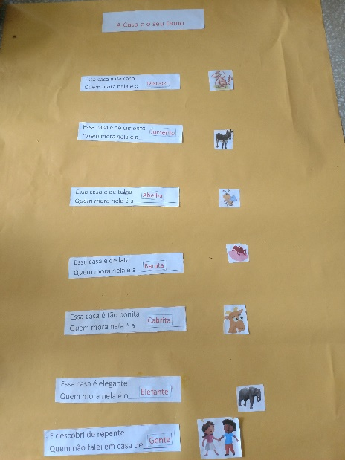
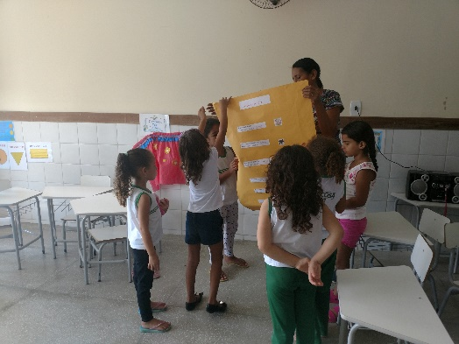

Fonte: A autora
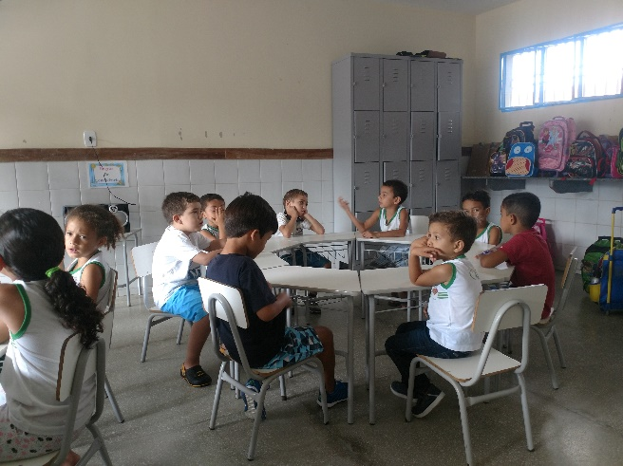

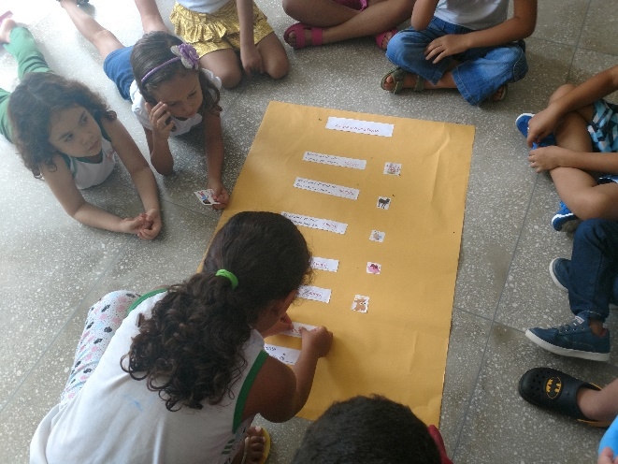

F

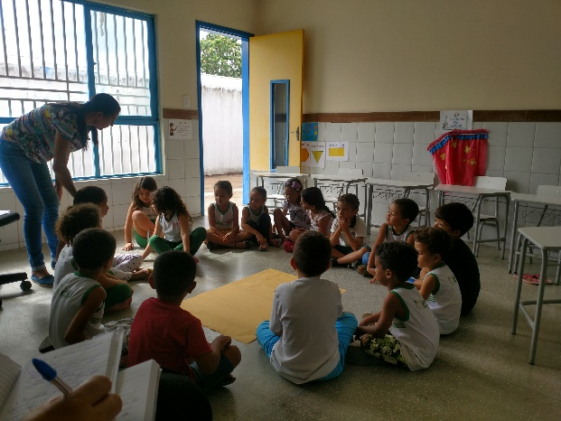
Fonte: A autora

Fonte: A autora

